实验报告

课程名称 | 《算法分析与设计》 | 实验日期 | 2020 年 5 月 12 日 至 2020 年 5 月 19日
学生姓名 | 林铭 | 所在班级 | 计算机184 |  |  | 学号 | 2018210312057
实验名称 | 最优前缀编码
实验地点 |  |  |  | 同组人员

问题
- 最优前缀码问题
给定字符集C={x1,x2,…,xn}和每个字符的频率f(xi)，求关于C的一个最优前缀码。

解析
构造最优前缀码的贪心算法就是哈夫曼算法
哈夫曼编码：对于一颗具有n个叶子的哈夫曼树，若对树中的每个左分支赋予0，右分支赋予1，则从根到每个叶子的路径上，各分支的赋值分别构成一个二进制串，该二进制串就成为哈夫曼编码。
哈夫曼树满足两条性质：
性质1 哈夫曼树是前缀编码。
性质2 哈夫曼树是最有前缀编码。 对于包含n个数据字符的文件，分别以它们出现的次数为权值构造哈夫曼树，则利用该树对应的哈夫曼编码对文件进行编码，能使该文件压缩后对应的二进制文件的长度最短。

性质证明如下（参考自 严蔚敏 数据结构教材）
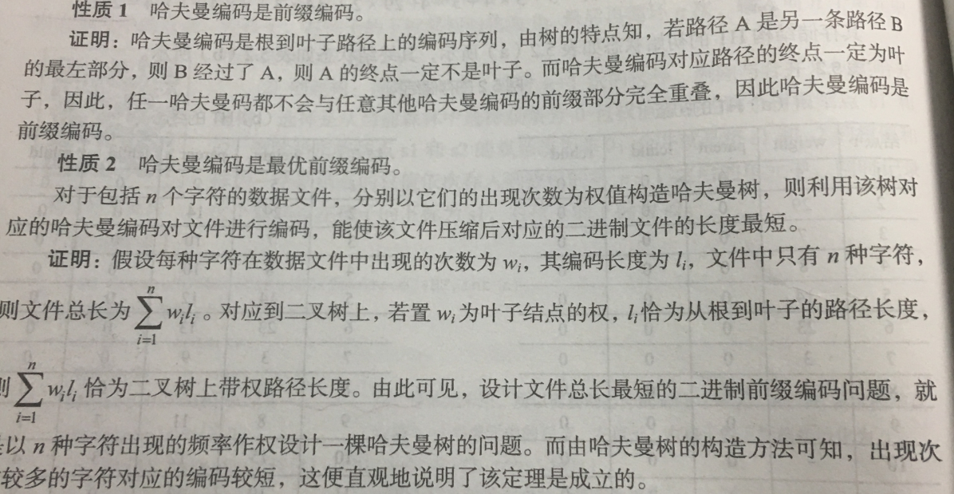

设计
核心伪代码
n←|C|
Q←C//频率递增队列Q
for i←1 to n-1 do
z←Allocate-Node()//生成结点
z.left←Q中最小元//最小作z左儿子
z.right←Q中最小元//最小作z右儿子
f(z)←f(x)+f(y)
Insert(Q,z)//将z插入Q
return Q

分析
算法时间复杂度为O(nlogn)

源码
[github源码地址]

